

Provincia de Buenos Aires - Dirección General de Cultura y Educación - Dirección de Educación Superior Instituto Superior de Formación Docente y Técnica Nº 46 “2 de abril de 1982”
Sede: Pueyrredón 1250 - Sub-sede: Pueyrredón 914 - Ramos Mejía - La Matanza
www.instituto46.edu.ar -

PROGRAMA
-CARRERA: Historia
Diseño curricular 3609/2022 – RAM 4196/2024
-CURSO Y COMISIÓN: 2° A y B
-MATERIA: Historia del Mundo Medieval (HME)
-DOCENTE: Gonzalo Urteneche
-CORREO ELECTRONICO: gurteneche1@abc.gob.ar/gonzalourteneche@gmail.com
-HORARIO SEMANAL DE CLASES:
2° A: Martes de 17:30 a 20:15
2° B: Martes de 20:30 a 22:30 y Jueves de 17:30 a 18:30
FUNDAMENTACIÓN
El espacio curricular de Historia del Mundo Medieval corresponde al segundo año de la trayectoria del profesorado en Historia y tiene por objeto el análisis y la interpretación de los procesos económicos, políticos y sociales desde la desestructuración del poderío romano en el Occidente europeo hasta finales del siglo XV, con el proceso de transición del feudalismo al capitalismo. Además, se propone un recorrido por el espacio del Mediterráneo Oriental, para comprender los fundamentos de las sociedades inscritas en la religión islámica así como del Imperio Bizantino. En tal sentido, este espacio curricular se articula profundamente con los contenidos vistos durante el primer año de estudios en el espacio de Historia del Mundo Antiguo, retomando contenidos vinculados a la historia de Roma, que serán esenciales para comprender los fundamentos de la Temprana Edad Media, así como valorar su actualización y reelaboración en la tradición jurídica y las prácticas de legitimación de los estados modernos y absolutistas europeos. Al mismo tiempo, este espacio se propone profundizar en la especificidad política y económica de los siglos de la Edad Media europea de manera que los estudiantes puedan, durante el mismo ciclo lectivo en el que estudian Historia Americana y Argentina I, percibir las raíces de algunas de las características que los reinos europeos imprimieron sobre el continente americano desde la conquista, así como también conocer las bases tardomedievales del desarrollo urbano y capitalista del siglo XIX. Asimismo, dado que la historiografía sobre la edad Media ha sido punta de lanza de las innovaciones introducidas en el campo durante el siglo XX, su abordaje se vincula con los que los estudiantes analizarán en Teoría e Historia de la Historiografía, en el tercer año de la carrera.
En este sentido, las corrientes historiográficas que a lo largo del siglo XX renovaron los estudios históricos al desplazar el análisis desde los acontecimientos militares y los grandes hombres hacia el estudio de las estructuras económicas, los sistemas de poder y de legitimación política, las divisiones sociales y las mentalidades, lo hicieron a través de la apertura de la historia hacia otras ciencias sociales. Dado que este proyecto pedagógico se enmarca en las propuestas de análisis histórico configurados por la historia social, demandará a los estudiantes retomar aquellas nociones y conceptos trabajados en otros espacios de formación en ciencias sociales del plan de estudios −antropología, geografía, economía− tales como cultura y cultura material, representación, producción y comercio, tecnología, evolución demográfica y configuración de los ambientes para aplicarlos al estudio de los períodos y procesos históricos propuestos. De esta manera, se propone un estudio de las múltiples dimensiones de la realidad histórica de la Edad Media, sin por ello ofrecer una visión totalizadora cerrada, en la que los estudiantes sean capaces de comprender las relaciones e influencias posibles entre los distintos aspectos abordados.
Los temas presentados en este espacio curricular tienen un impacto fundamental en la práctica docente, al ser el eje que estructura las asignaturas Ciencias Sociales e Historia en primer y segundo año del nivel secundario. En este sentido, una correcta caracterización del espacio mediterráneo tardoantiguo y medieval, que atienda a su geografía y periodización, así como a los principales nodos problemáticos e historiográficos permitirán a los futuros docentes enseñar los conceptos principales aquí trabajados con mayor precisión. Siendo conscientes de que el tiempo cronológico abarcado en la totalidad de la asignatura supera los mil años, el esfuerzo estará puesto en la comprensión de los conceptos que estructuran la vida social, política, económica y cultural/religiosa de las sociedades estudiadas.
Finalmente, y en función del reconocimiento del carácter de construcción del conocimiento histórico, esta propuesta busca fomentar la problematización de los contenidos curriculares en el sentido de promover la capacidad crítica de los futuros docentes de historia
Expectativas de logro:
En función de contribuir a un plan de formación de estudiantes en tanto que futuros docentes de historia, se pretende que al finalizar el cursado del espacio curricular de Historia del Mundo Medieval los alumnos sean capaces de:
- Identificar las principales características de la organización social, las estructuras económicas, los sistemas políticos y las configuraciones ideológicas y culturales propias del mundo romano y la Edad Media, así como las transformaciones estructurales operadas a lo largo de estos siglos.
- Contraponer y comparar las características sociales, económicas, políticas y religiosas entre los distintos espacios del mundo medieval y moderno: las sociedades feudales de Europa Occidental, el Imperio Bizantino y el Islam.
- Analizar los grandes procesos de transformación en las estructuras sociales y económicas trascendiendo el conocimiento enciclopedista de los siglos de la Edad Media.
- Interpretar distintos tipos de fuentes documentales del período –literarias, diplomáticas, jurídicas, administrativas– sobre las cuales se construye el conocimiento de la disciplina histórica.
- Diferenciar y contraponer las distintas interpretaciones desarrolladas sobre los principales nudos problemáticos de la historia medieval y moderna desde perspectivas historiográficas contrapuestas.
- Valorar críticamente las distintas interpretaciones presentadas a partir de la solidez de la argumentación, su vinculación con el registro documental y su coherencia.
- Apropiarse críticamente de las categorías conceptuales pertinentes desarrolladas por las ciencias sociales y la historiografía especializada.
- Expresar correctamente sus conocimientos, explicaciones e interpretaciones de manera oral y escrita utilizando el vocabulario específico del espacio curricular, pero atendiendo a la claridad necesaria que les demandará su tarea como docentes.

CONTENIDOS
Unidad I. Roma: Monarquía y República
La fundación de Roma y la Monarquía: características generales. La República patricia: Organización política-social-económica. Instituciones. Los Comicios: origen, función y composición de cada uno. El conflicto de los órdenes: patricios y plebeyos. Evolución en las conquistas de derechos políticos y sociales. Los Graco y el comienzo de la revolución política y social en Roma. El inicio de las Guerras Civiles. Los partidos y sus posturas. Clientelas y caudillos. Hacia la Autocracia: Sila y Mario; Pompeyo y Julio César. El Triunvirato. Muerte de César. Octavio y Marco Antonio. El fin de la República.
Unidad II. El Imperio Romano.
El Alto Imperio: Principado de Augusto. Reformas. Organización del territorio: El ejército. Las finanzas. El Siglo de Augusto. Dinastías Julio-Claudiana, Flavia y Antonina. Gobierno de los dos primeros siglos d.c. Economía y sociedad.. El bajo Imperio: Crisis del siglo III. Los Severos. La orientalización del Imperio. El Ejército y las Provincias. El Dominado. Dioclesiano y la restructuración del Imperio. Reformas económicas, políticas, administrativas y militares. Constantino. Dinastía constantiniana. Teodosio. Romanismo y Cristianismo. Etapas e hitos en la relación cristianismo-estado. El imperio de Occidente y de Oriente. Civilización en el siglo III y IV. El ocaso de Occidente.
Unidad III. La caída del Imperio Romano de Occidente y la Temprana Edad Media en Oriente y Occidente (siglos V-VIII)
La caída del Imperio Romano de Occidente: contradicciones internas y presiones externas. Transformaciones de la estructura económica y social en el espacio europeo: formación de los Reinos Romano-germánicos en Europa Occidental: continuidad y desorganización del sistema fiscal y del flujo comercial. Cristianización y papel de la Iglesia en la unidad cultural europea. Explicaciones sobre el fin del esclavismo. Expansión de sociedades campesinas libres en el contexto de debilidad aristocrática. La continuidad de la estructura estatal romana en el Imperio Bizantino: relación entre religión y estado. Surgimiento del Islam: estructura económica, organización política y expansión mediterránea.
Unidad IV. Plena Edad Media: formación y expansión de la sociedad feudal (Siglos IX – XIII)
El imperio Carolingio y el gran dominio: estructura y funcionamiento. Debates sobre la génesis del feudalismo: tesis mutacionista y el debate sobre la “Revolución del año 1000”. La acción del poder sobre las sociedades campesinas: desarrollo de las rentas agrarias, constitución de la propiedad señorial y limitación de la libertad campesina. La fragmentación del poder político: el señorío de ban. Organización del paisaje feudal: aparición de la comunidad de aldea e incastellamento. Expansión feudal: crecimiento agrario y roturaciones, expansión demográfica y conquistas: Las Cruzadas. Estructuración de la nobleza feudal: relaciones de fidelidad y vasallaje. La iglesia medieval: señorío eclesiástico, conflictos con el poder temporal [papado/imperio] y herejías. Mentalidad medieval: la ideología de los tres órdenes. La ciudad medieval: organización política y social de la ciudad medieval. El movimiento intelectual en las ciudades: las universidades. El Islam y el Imperio Bizantino como sociedades regidas por un “modo de producción tributario”.
CRONOGRAMA DE CLASES Y LECTURAS
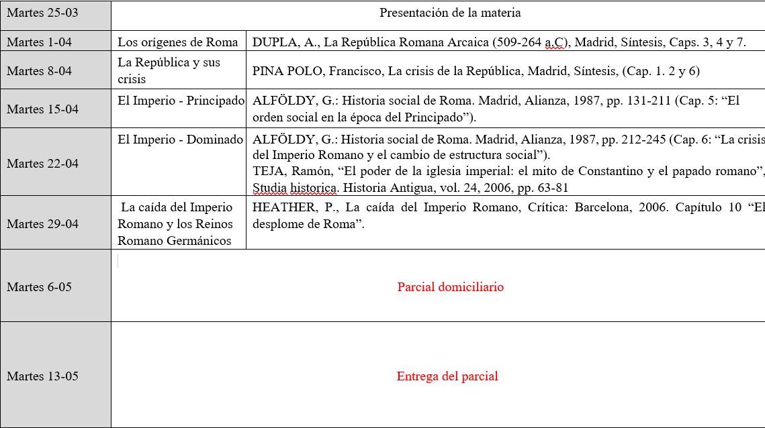
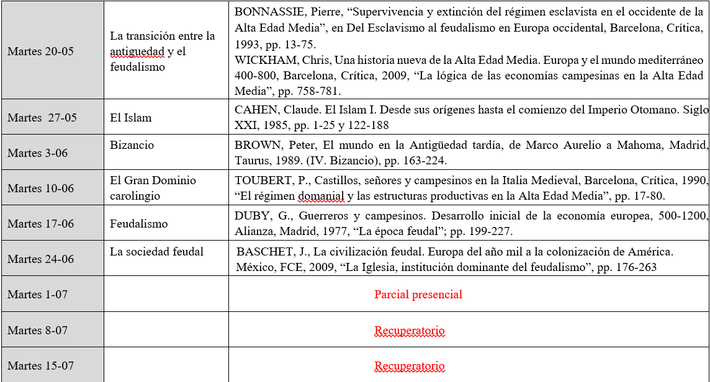
CRITERIOS E INSTRUMENTOS DE EVALUACIÓN
La Unidad Curricular de Historia del Mundo Medieval adopta la modalidad de presencialidad plena con examen final para su cursada. En relación a esto, se utilizará un sistema de calificación decimal de 1 (uno) a 10 (diez) puntos y el estudiante deberá cumplir con los siguientes requerimientos para aprobar el espacio curricular:
- Asistencia al 60% de las unidades curriculares.
Los porcentajes de asistencia requeridos anteriormente podrán ser cambiados si y sólo si, el CAI considera justificadas las inasistencias por razones de salud, laborales y/o socioeconómicas. En estas situaciones el estudiante deberá cumplimentar las actividades complementarias que indique el docente para regularizar su situación académica.
- Aprobación de las instancias de evaluación previstas con nota mínima de 4 (cuatro).
Las instancias de evaluación parcial contarán con la posibilidad de acceder a una instancia de recuperación para cada una de ellas según calendario académico, en el período establecido para recuperatorios.
Existen dos notas parciales. La primera nota parcial será la nota del primer parcial (domiciliario) en el que se evaluarán los contenidos correspondientes a las unidades temáticas I y II. La segunda nota parcial estará constituida por un segundo parcial (escrito, presencial) correspondiente a los contenidos de las unidades temáticas III y IV. La acreditación del espacio curricular se resolverá con un examen final para aquellos estudiantes que hayan aprobado la cursada y las unidades curriculares determinadas como correlativas en los planes de estudio. El examen final será ante una comisión evaluadora presidida por el profesor de la unidad curricular e integrada como mínimo por un miembro más. Esta evaluación final será calificada por escala numérica de 1 a 10. La nota de aprobación será de 4 (cuatro) o más sin centésimos. La cursada tendrá una validez de ocho turnos de acreditación final consecutivos. En el caso de que la o el estudiante se presente en cuatro oportunidades y no acredite deberá recursar la unidad curricular.
Régimen de Estudiantes libres
Podrán presentarse a las instancias de acreditación final previstas para el régimen presencial y no presencial, correspondientes al período en que se registraron como estudiantes libres. Deberán rendir con la propuesta curricular vigente al momento de su inscripción. La evaluación final tendrá una instancia escrita y una oral. Se deberá aprobar la instancia escrita para pasar a la oral. La calificación resultará del promedio de ambas. Para la acreditación final se debe obtener 4 (cuatro) o más puntos.
Instrumentos de evaluación
- Exámenes parciales escritos (presenciales o domiciliarios): Se trata de dos parciales en los que se evaluarán los contenidos correspondientes a las unidades I, II, III y IV. En estos parciales se propondrán una serie de consignas destinadas a valorar, más allá de la lectura de la bibliografía y el manejo de los contenidos trabajados en clase, la profundidad de la comprensión y del análisis de los procesos de transformación en las estructuras sociales, económicas, políticas y culturales, de interpretar distintos tipos de fuentes documentales seleccionadas y de identificar y contraponer las distintas interpretaciones presentes en la historiografía especializada.
Exposición oral: Se trata de una evaluación oral en la cual los estudiantes deberán, a partir de la lectura y el análisis de la bibliografía correspondiente a la Unidad V, preparar una exposición grupal sobre alguno de los aspectos de las transformaciones culturales desarrolladas en los siglos finales de la Edad Media. Dada las características de esta unidad de contenidos, se evaluarán tanto los contenidos estrictamente disciplinares como también habilidades vinculadas a la exposición oral como también aquellas relacionadas con la búsqueda y la elaboración de información. Se aprovechará dicha instancia de evaluación para brindar herramientas para la búsqueda de distintas fuentes de información a través de internet, así como para brindar el espacio para el trabajo con distintos programas y plataformas para la elaboración de presentaciones digitales.
- Evaluación permanente: Asimismo, a lo largo de las clases se valorará el compromiso en la lectura y la participación activa en los debates propuestos.
Criterios de evaluación
Para la evaluación se tendrá en cuenta:
- La comprensión de las características de las relaciones sociales y económicas, los sistemas de dominación política, las mentalidades y las transformaciones culturales propias de la Edad Media.
- El conocimiento de las distintas explicaciones acerca de los períodos de transición y cambio del mundo Antiguo a la Edad Media.
- El conocimiento de los sistemas de periodización propuestos.
- El manejo, la apropiación crítica y la aplicación de los conceptos disciplinares pertinentes propios de las interpretaciones historiográficas especializadas.
- La capacidad de establecer relaciones, valorar y comparar las tesis, argumentos e interpretaciones propuestas desde la historiografía específica analizada.
- La comprensión de los hechos y fenómenos históricos en relación con las estructuras sociales y económicas que los condicionan a partir del reconocimiento de la posición estructural de los distintos grupos sociales.
- La expresión de los conocimientos como capacidad fundamental del quehacer docente: la expresión de los mismos de manera clara, ordena y lógica tanto de forma escrita como de forma oral, así como la utilización del vocabulario específico de la disciplina. Se tendrá en cuenta el respeto a las reglas ortográficas y gramaticales.
- La capacidad interpretación de manera significativa los diferentes tipos de fuentes de información propuestas: fuentes literarias, diplomáticas, jurídicas, entre otras.
- La autonomía para realizar trabajos de interpretación de textos y fuentes con la profundidad y originalidad necesaria al nivel terciario.
BIBLIOGRAFÍA OBLIGATORIA
Unidad I
Bibliografía obligatoria
DUPLÁ, A.: La República romana arcaica (509-264 a.C.), Madrid, Síntesis, 2003, pp. 61-
98, 117-137 (Cap. 4: “Patricios y plebeyos en el siglo V”; Cap. 5: “Las leyes de las XII Tablas”; Cap. 7: “El triunfo de la plebe”).
PINA POLO, Francisco, La crisis de la República, Madrid, Síntesis, (Cap. 1. 2 y 6)
Unidad II
Bibliografía obligatoria
ALFÖLDY, G.: Historia social de Roma. Madrid, Alianza, 1987, pp. 131-211 (Cap. 5: “El orden social en la época del Principado”).
ALFÖLDY, G.: Historia social de Roma. Madrid, Alianza, 1987, pp. 212-245 (Cap. 6: “La crisis del Imperio Romano y el cambio de estructura social”).
TEJA, Ramón, “El poder de la iglesia imperial: el mito de Constantino y el papado romano”, Studia historica. Historia Antigua, vol. 24, 2006, pp. 63-81
Unidad III
Bibliografía obligatoria
BONNASSIE, Pierre, “Supervivencia y extinción del régimen esclavista en el occidente de la Alta Edad Media”, en Del Esclavismo al feudalismo en Europa occidental, Barcelona, Crítica, 1993, pp. 13-75.
BROWN, Peter, El mundo en la Antigüedad tardía, de Marco Aurelio a Mahoma, Madrid, Taurus, 1989. (IV. Bizancio), pp. 163-224.
CAHEN, Claude. El Islam I. Desde sus orígenes hasta el comienzo del Imperio Otomano. Siglo XXI, 1985, pp. 1-25 y 122-188.
HEATHER, P., La caída del Imperio Romano, Crítica: Barcelona, 2006. Capítulo 10 “El desplome de Roma”.
WICKHAM, Chris, Una historia nueva de la Alta Edad Media. Europa y el mundo mediterráneo 400-800, Barcelona, Crítica, 2009, “La lógica de las economías campesinas en la Alta Edad Media”, pp. 758-781.
Unidad IV
Bibliografía obligatoria
TOUBERT, P., Castillos, señores y campesinos en la Italia Medieval, Barcelona, Crítica, 1990, “El régimen domanial y las estructuras productivas en la Alta Edad Media”, pp. 17-80.
DUBY, G., Guerreros y campesinos. Desarrollo inicial de la economía europea, 500-1200, Alianza, Madrid, 1977, “La época feudal”; pp. 199-227.
BASCHET, J., La civilización feudal. Europa del año mil a la colonización de América. México, FCE, 2009, “La Iglesia, institución dominante del feudalismo”, pp. 176-263
BIBLIOGRAFÍA GENERAL DE CONSULTA
ASTARITA C., “Construcción histórica y construcción historiográfica de la Temprana Edad Media”, Studia Histórica. Historia Medieval, n° 25, 2007.
BARCELÓ, M., “La más temprana organización fiscal de al‐Andalus según la Crónica de 754/755” en El sol que salió por Occidente. Ensayo sobre el Estado Omeya de al‐Andalus, PUV, Valencia, 2010.
BONNASSIE, P., “Del Ródano a Galicia: génesis y modalidades del régimen feudal” en R. Pastor (ed.) Estructuras feudales y feudalismo en el Mundo mediterráneo (siglos X-XI), Barcelona, Crítica, 1984, pp. 21-65.
CAMERON. A., El Mundo Mediterráneo en la Antigüedad Tardía. 395-600. Barcelona, Crítica, 1998 cap. 3, “Iglesia y sociedad”, pp. 70-93;
CORNELL, T.J.: Los orígenes de Roma, c. 1000-264 a.C. Italia y Roma de la Edad del Bronce a las guerras púnicas, Barcelona, Crítica, 1999, pp. 108-148, 209-236, 471-477, 486- 490 (Cap. 4: “El nacimiento de la ciudad-estado”; Cap. 7: “Las reformas de Servio Tulio”).
CRAWFORD, M.: La República romana, Madrid, Taurus, 1982, pp. 109-152 (Cap. 10: “Reforma y revolución”; Cap. 11: “Roma e Italia”; Cap. 12: “El final del consenso”; Cap. 13: “El mundo al revés”).
DUBY, G., Los tres órdenes o lo imaginario en el feudalismo, Ediciones Petrel, Buenos Aires, 1980, pp. 198-207.
FEDERICI, Silvia, Calibán y la bruja. Mujeres, cuerpo y acumulación primitiva, Tinta Limón, 2010, pp. 69-77.
LÓPEZ BARJA DE QUIROGA, P.: “Urbs condita. La fundación de la ciudad”, en P. López Barja de Quiroga y F.J. Lomas Salmonte, Historia de Roma, Madrid, Akal, 2004, pp. 25-76.
MONSALVO ANTÓN, J. M., Las ciudades europeas del Medievo, Madrid, Editorial Síntesis, 1997, “Introducción”, pp. 9-17; cap. 4, “Los perfiles del crecimiento urbano”, pp. 93-124.
ROSENSTEIN, N. y MORSTEIN-MARX, R.: “The Transformation of the Republic”, en N. Rosenstein y R. Morstein-Marx (eds.), A Companion to the Roman Republic, Oxford, Blackwell, 2006, pp. 625-637 (traducción).
WICKHAM C., Una historia nueva de la Alta Edad Media. Europa y el mundo mediterráneo 400-800, Barcelona, Crítica, 2009. Capítulo 3 “La forma del Estado”.


Dr. Gonzalo Urteneche

